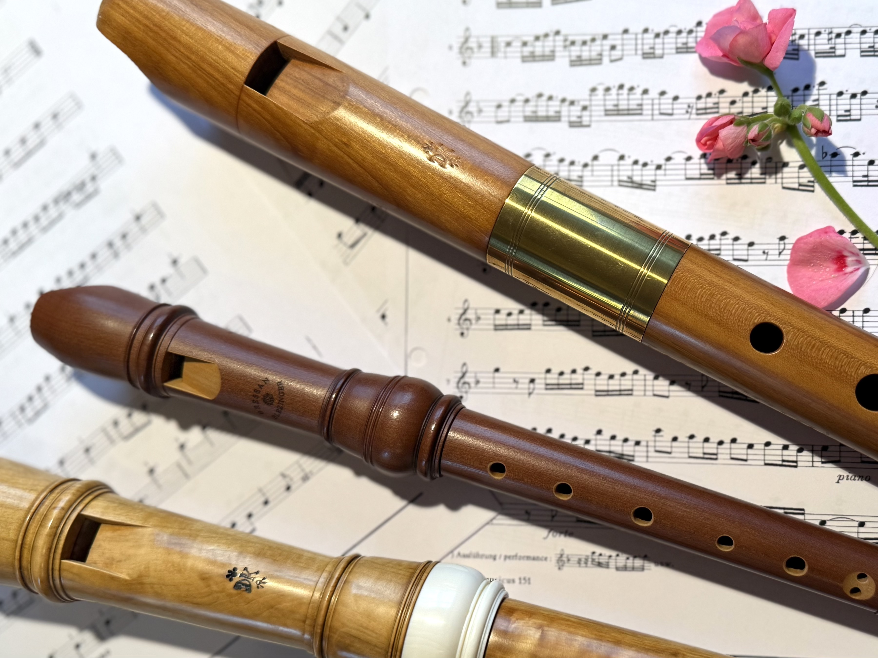
„Die Sommerflöte“
1. Blockflötenworkshop im Michaelskloster

Leitung: Boglarka Baykov

Liebe Musik-Interessierte,

am Wochenende vom 17. - 19. Juli 2026 findet im Michaelskloster der 1. Blockflöten - Workshop „Die Sommerflöte“ im Michaelskloster unter der Leitung von Boglarka Baykov statt, zu der sich 10 Teilnehmer angemeldet haben. „Bogi“, so wird Frau Baykov in Flötenkreisen genannt, ist eine Flötistin und Consortleiterin aus dem Raum Detmold, und wir sind glücklich, sie für dieses Projekt gewonnen zu haben.

Zum Abschluss des Workshops findet eine Präsentation der in dem Workshop einstudierten Stücke statt, zu dem wir Ihr und Euch alle herzlich einladen wollen:

Kleines Werkstattkonzert mit Impulsen zum Thema „Frieden“

Sonntag, den 19. Juli, 2026
Zeit: 12:30 - 13 Uhr
Ort: Michaelskirche, Paderborn

Wir freuen uns auf Ihr und Euer Kommen!

